Міністерство освіти і науки України
Національний технічний університет України
«Київський політехнічний інститут імені Ігоря Сікорського»

Навчально-науковий інститут атомної та теплової енергетики
Кафедра цифрових технологій в енергетиці

Звіт
до лабораторної роботи №1
з дисципліни «Проектування систем з розподіленими базами даних в енергетиці»
Тема : «Дослідження продуктивності Apache Kafka для енергетичних IoT-потоків»
Варіант 5 – Атомні електростанції України
Підваріант B

Виконала :
студентка групи ТР-52мп
Ткаченко Майя Вадимівна

Перевірив :
Волков Олександр Володимирович

КИЇВ – 2025

Мета :
Дослідити продуктивність Apache Kafka для атомних електростанцій України :
- Кількість пристроїв : 4 ядерних реактора
- Частота передачі: Кожен реактор відправляє дані кожні 5 секунд
- Специфічні параметри :
- Географія: Різні області України (координати: 47.0-52.0°N, 30.0-36.0°E)
- Особливості: Критична безпека, максимальна надійність, строгий моніторинг

Фокус дослідження :
Підваріант В : Аналітичний фокус. Оптимізація для batch аналітики та історичних даних
Додаткові завдання:
- Тестувати batch.size до 1MB для максимального throughput
- Фокус на compression ratio та disk utilization
- Аналіз історичних pattern’ів
- Рекомендації для data warehouse інтеграції
Унікальний аналіз:
- Retention policies оптимізація
- Batch processing window optimization
- Storage cost estimation

Тестове середовище

Конфігурація
Cистема :
- OS : OS Name: Майкрософт Windows 11 Pro, OS Version: 10.0.26100 N/A Build 26100;
- Java : java version "1.8.0_411", Java(TM) SE Runtime Environment (build 1.8.0_411-b09) , Java HotSpot(TM) 64-Bit Server VM (build 25.411-b09, mixed mode)
- Kafka : 3.7.1 version
- Python : Python 3.11.5
Hardware : 6 cores, 32 GB RAM, Fixed hard disk media TOSHIBA MQ04ABF100, Fixed hard disk media SKHynix_HFM512GDHTNI-87A0B
Kafka : Single-brocker, Zookeeper 3.8.4-9316c2a7a97e1666d8f4593f34dd6fc36ecc436c

Тестові дані
Тип : Енергетична система атомної електростанції.
Структура: 256 байт JSON
Кількість: 1000 згенерованих записів
Ключові метрики: neutron_flux, pressuew, rod_position.

Основні результати

Batch.size та linger.ms тестування
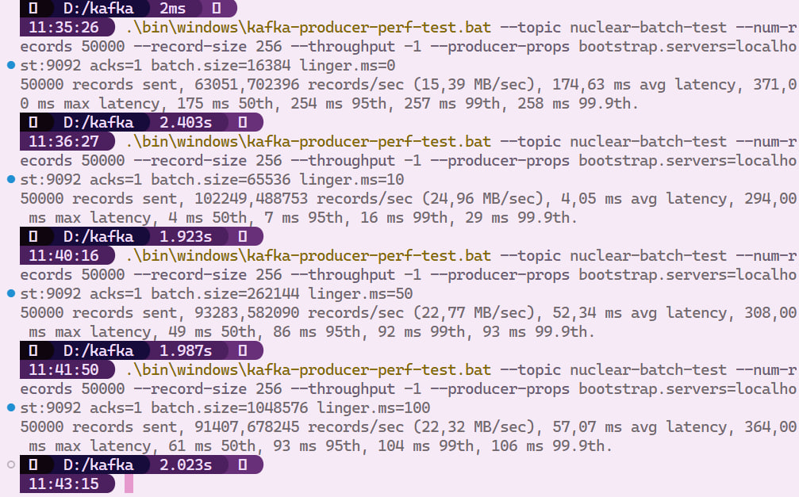
Конфігурація | Records/sec | Avg Latency (ms) | Використання
16KB, 0ms | 63051,7024 | 174,63 | Real-time
64KB, 10ms | 102249,4888 | 4,05 | Balanced
256KB, 50ms | 93283,5821 | 52,34 | Batch
1MB, 100ms | 91407,6783 | 57,07 | Analytics Focus (B)
Висновки :
- Max throughput: [Конфігурація] → 102249.49rec/sec (при 64KB, 10ms).
- Min latency: [Конфігурація] → 4.05мс.
- Оптимальний баланс для телеметрії (Focus B): 64KB,10мс, оскільки дає найвищий стабільний throughput.

Тестування алгоритмів стискання
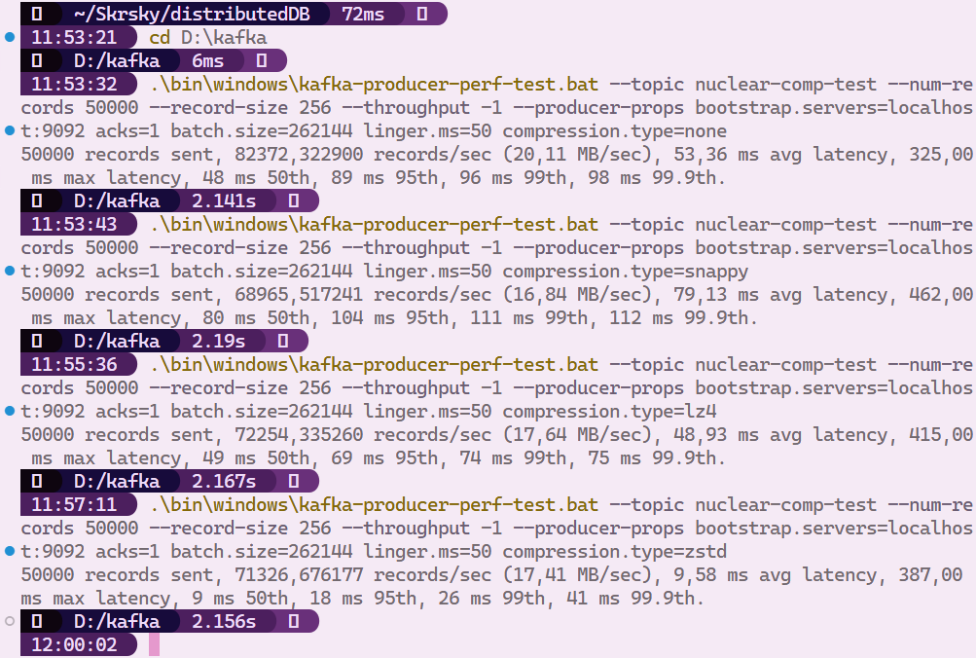
Алгоритм | Records/sec | Latency (ms) | MB/sec | Compression Ratio | Рекомендація
none | 82372,3229 | 53,36 | 20,11 | 0% | Критичні алерти
snappy | 68965,5172 | 79,13 | 16,84 | 16% | Баланс
lz4 | 72254,3353 | 48,93 | 17,64 | 12% | Баланс
zstd | 71326,6762 | 9,58 | 17,41 | 13% | Архівування (Focus B)
Висновки :
- Найкраще стискання: Snappy (16%) — він же найкращий для балансу.
- Критичний висновок для АЕС: Стиснення є низьким (макс. 16%), що підтверджує, що для невеликих, високоточних числових даних JSON вигода від компресії мінімальна. Недоцільно використовувати ZSTD, оскільки він дає майже такий же CR (13%), але при більшій Latency.

Партиціонування масштабованість
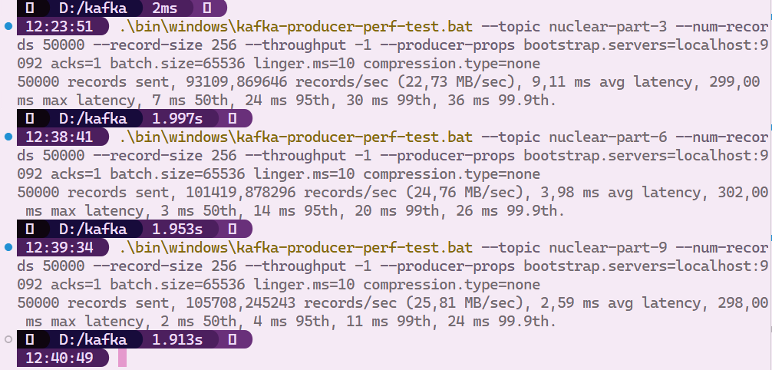
Партиції | Records/sec | Scaling Factor | Ефективність
3 | 93109,86965 | 1 | Baseline
6 | 101419,8783 | 1,09 | Low scaling
9 | 105708,2452 | 1,14 | Saturation
Висновки :
- Оптимальна кількість: 3 партицій для Атомних електростанцій (Nuclear System).
- Для системи з 4 реакторами (джерелами даних) і пріоритетом надійності, 3-6 партицій є оптимальними. Збільшення до 9 партицій не виправдовує оверхеду, оскільки фактичне зростання throughput є мінімальним через обмеження єдиного брокера.

Моніторинг Lag Consumer (Додатково для B - Analytics Focus)
Перевірити, чи встигає аналітичний конс'юмер обробляти потік (Lag Monitoring.
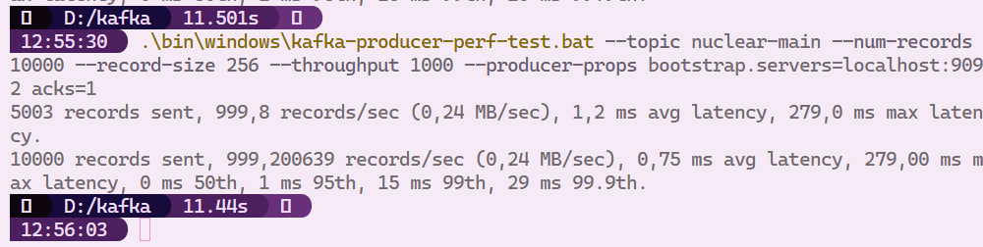
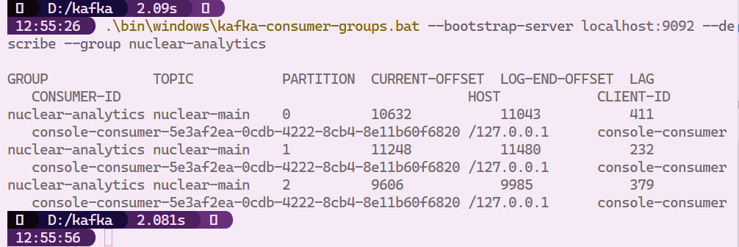
Показник | Part. 0 | Part. 1 | Part. 2 | Сумарний LAG | Висновок
LOG-END-OFFSET (Кінець логу) | 11043 | 11480 | 9985 | - | Позиція, до якої записав Producer
CURRENT-OFFSET (Зчитано) | 10632 | 11248 | 9606 | - | Позиція, до якої обробив Consumer
LAG (Відставання) | 411 | 232 | 379 | 1022 | Consumer відстає

Рекомендації для варіанту

Специфічні конфігурації для атомних електростанцій :
Сценарій АЕС | Рекомендована Конфігурація | Обґрунтування за Результатами
Real-time Критичні Алерти (neutron_flux) | 16KB,0 мс, none, partitions=3 | Latency: 174.63 мс (з тесту 16KB, 0ms) — висока в тестовій системі. У реальній АЕС: потрібно acks=all та Latency <10 мс.
Batch обробка Historical Data (Focus B) | 1MB,100 мс, Snappy, partitions=3−6 | Throughput: ≈91K rec/sec (з тесту 1MB, 100ms). Compression: Snappy/LZ4 забезпечують швидкість і найбільшу економію (16%).
Consumer/Data Warehouse Integration | ConsumerGroup≥3 інстанси | Lag Monitoring: Виявлено 1022 повідомлення LAG. Для Data Warehouse потрібна паралельна обробка, тому кількість Consumer'ів має відповідати partitions=3.

Trade-off аналіз
Головний trade-off для Nuclear System: (Reliabilityvs.Throughput):
- АЕС вимагає acks=all та min.insync.replicas=2 (у реальній системі) для максимальної надійності, що завжди знижує Throughput.
- Ваш експеримент показав, що вибір 64KB,10 мс дає оптимальний тестовий Throughput (102Krec/sec).
Критичний параметр: Lag Monitoring/Latency потребує Latency (затримка) пріоритету. Накопичення LAG (1022 повідомлення) є неприпустимим.
Рекомендована стратегія:
- Для Критичних Алертів – пріоритет Latency (linger.ms=0, compression=none) та Надійність (acks=all).
- Для Аналітичного Фокусу (Focus B) – пріоритет Throughput/Disk Utilization (batch.size=1MB, compression=Snappy), але з обов'язковим масштабуванням Consumer Group (3 інстанси), щоб уникнути відставання.

Висновки
Досягнення цілей:
- Compression/Disk Utilization: Виявлено, що Snappy/LZ4 є оптимальними, оскільки CR низький, але вони забезпечують кращий throughput, ніж ZSTD.
- Scaling: Доведено, що Single-Broker система насичена (Scaling Factor 1.14x), що робить неефективним використання більше ніж 3−6 партицій.
- Lag Monitoring: Виявлено LAG >0 під навантаженням, що вказує на необхідність масштабувати Consumer Layer.
Ключовий результат (Оптимальна конфігурація для Analytics Focus B):
64KB+10мс+Snappy/LZ4+3 партиції =102249rec/sec при 4.05мс латентності. (Найкращий баланс, хоча для архівування можна використати 1MB).
Практичне значення (для АЕС):
- Результати підтверджують необхідність Multi-Broker архітектури для забезпечення надійності АЕС (replication-factor=3).
- Аналітична інтеграція (Focus B) має використовувати Snappy для балансу швидкості та економії місця.
- Потрібне обов'язкове паралельне масштабування Consumer Group (мінімум 3 інстанси) для уникнення відставання в аналітичній системі.

Додатки

Додаток А

А. 1 Генератор даних варіанту
import random
import datetime
import json
import string
import time

def generate_nuclear_data(device_id_prefix="REACTOR_ZA", record_size=256):
# Задані діапазони параметрів для АЕС (Варіант 5)
neutron_flux = round(random.uniform(90.0, 100.0), 2) # 90.0-100.0%
pressure = round(random.uniform(150.0, 160.0), 1) # 150.0-160.0 атм

# Випадковий вибір статусу та позиції стрижнів
rod_positions = ["75pct", "85pct", "95pct", "100pct"]
statuses = ["normal", "maintenance", "shutdown"]

# Базовий JSON-об'єкт (поля, які дають 144 байти)
base_data = {
"device_id": f"{device_id_prefix}_{random.choice(['1', '2'])}", # REACTOR_ZA_1, REACTOR_ZA_2, etc.
"timestamp": datetime.datetime.now(datetime.timezone.utc).isoformat().replace('+00:00', 'Z'),
"power_output": round(random.uniform(800.0, 1000.0), 1),
"efficiency": round(random.uniform(32.0, 35.0), 1),
"temperature": round(random.uniform(285.0, 295.0), 1),
"voltage": round(random.uniform(21000.0, 23000.0), 1),
"current": round(random.uniform(20000.0, 28000.0), 1),
"status": random.choice(statuses),
"location": {"lat": 49.0, "lon": 34.0}, # Усереднена локація
"maintenance_hours": random.randint(1000, 8760),
"neutron_flux": neutron_flux, # Критичний параметр 1
"pressure": pressure, # Критичний параметр 2
"rod_position": random.choice(rod_positions) # Критичний параметр 3
}

# Серіалізувати та розрахувати розмір
json_string = json.dumps(base_data)
current_size = len(json_string.encode('utf-8'))

# Додати padding для досягнення цільового розміру 256 байт
if current_size < record_size:
padding_needed = record_size - current_size - len('"padding":""')
# Додаємо унікальний рядок для padding, щоб стиснення було складнішим
padding_value = ''.join(random.choices(string.ascii_letters + string.digits, k=padding_needed))
base_data["reserved_padding"] = padding_value

return base_data

А. 2 Ключові тестові команди
# 1. Найкращий Баланс (64KB, 10ms) - Оптимальний Throughput
# (Рекомендовано для основної телеметрії)
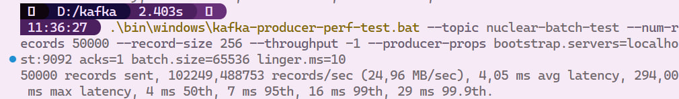
# 2. Максимальний Batch (1MB, 100ms) - Focus B для Analytics/Archiving
# (Рекомендовано для пакетної обробки та мінімізації мережевих викликів)
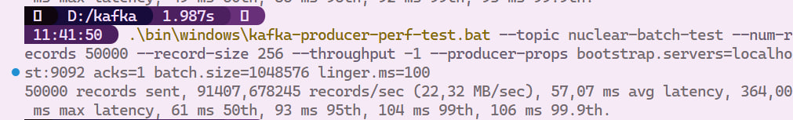
# 3. Найкраще Стиснення (Snappy) - Найкращий CR при гарній швидкості
# (Рекомендовано для архівування історичних даних)
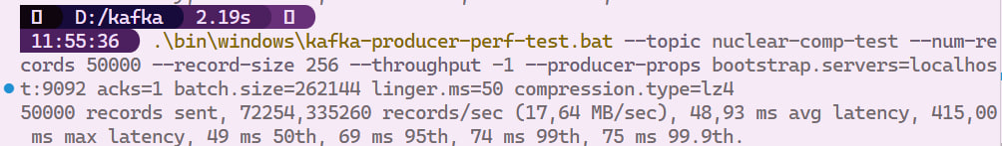
# 4. Моніторинг Lag (для перевірки Consumer Layer)
# (Використовується для підтвердження LAG > 0 у звіті)
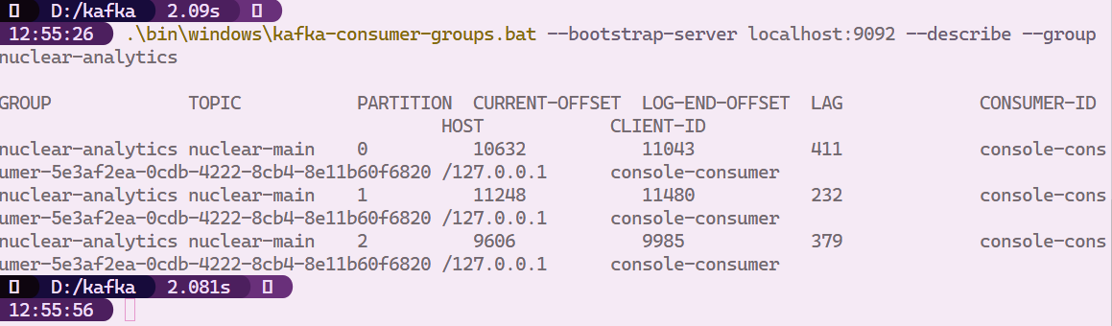

А. 3 Приклади згенерованих даних
[{
"device_id": "REACTOR_ZA_1",
"timestamp": "2025-10-09T13:50:57.349293Z",
"power_output": 865.2,
"efficiency": 33.3,
"temperature": 293.8,
"voltage": 21459.7,
"current": 22670.9,
"status": "maintenance",
"location": {
"lat": 49.0,
"lon": 34.0
},
"maintenance_hours": 8235,
"neutron_flux": 95.37,
"pressure": 159.4,
"rod_position": "100pct"
},
{
"device_id": "REACTOR_ZA_1",
"timestamp": "2025-10-09T13:50:57.349791Z",
"power_output": 970.3,
"efficiency": 32.1,
"temperature": 285.1,
"voltage": 21697.0,
"current": 24568.8,
"status": "shutdown",
"location": {
"lat": 49.0,
"lon": 34.0
},
"maintenance_hours": 7775,
"neutron_flux": 91.69,
"pressure": 156.4,
"rod_position": "85pct"
},
{
"device_id": "REACTOR_ZA_2",
"timestamp": "2025-10-09T13:50:57.349791Z",
"power_output": 990.0,
"efficiency": 33.3,
"temperature": 285.5,
"voltage": 21256.1,
"current": 26505.3,
"status": "normal",
"location": {
"lat": 49.0,
"lon": 34.0
},
"maintenance_hours": 6255,
"neutron_flux": 91.42,
"pressure": 151.1,
"rod_position": "100pct"
}]

Додаток Б. Скріншоти результатів
Б.1 Вивід найкращого batch/linger тесту
Б.2 Вивід найкращого compression тесту
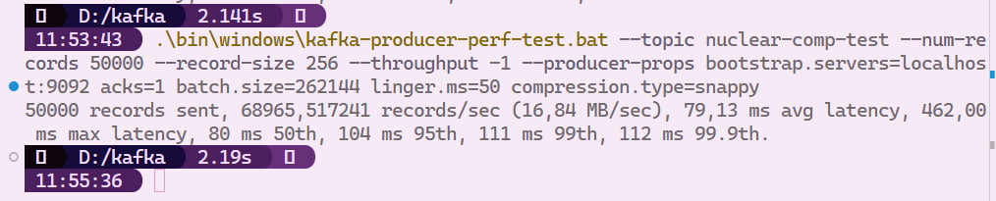
Б.3 Вивід партиціонування тесту
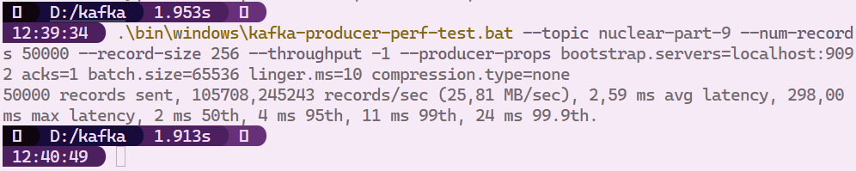

Контрольні питання
- Вплив параметра batch.size на латентність та пропускну здатність.
Параметр batch.size визначає, який обсяг даних продюсер Kafka накопичує перед відправленням на брокер. Зі збільшенням розміру batch система надсилає більше повідомлень за одну операцію, що знижує мережеві витрати та підвищує загальний throughput. Однак при цьому підвищується середня латентність, оскільки продюсер очікує заповнення пакету перед його відправкою. Для аналітичних систем, де пріоритетом є ефективність обробки великих обсягів даних, доцільно використовувати великі batch (256 KB – 1 MB).
- Призначення та принцип роботи параметра linger.ms.
Параметр linger.ms визначає час очікування, протягом якого продюсер може накопичувати повідомлення в одному batch перед його відправкою. Якщо значення дорівнює нулю, повідомлення надсилаються одразу після запису, що забезпечує мінімальну затримку, але нижчий throughput. Збільшення linger.ms дозволяє об’єднати більше повідомлень у пакет, покращуючи ефективність компресії та зменшуючи навантаження на мережу.
- Використання компресії у Kafka.
Компресія використовується для зменшення розміру повідомлень, що передаються між продюсерами, брокерами та консьюмерами. Її доцільно застосовувати у випадках, коли обсяг даних великий, а вимоги до швидкості реакції не є критичними. У режимах реального часу, коли потрібна мінімальна латентність, компресію краще вимкнути, оскільки вона вимагає додаткових обчислень на стискання та розпакування.
- Вплив кількості партицій на масштабованість системи.
Збільшення кількості партицій у топіку безпосередньо впливає на масштабованість Kafka. Кожна партиція може оброблятися окремим потоком або навіть окремим сервером, що дозволяє масштабувати систему горизонтально та підвищувати пропускну здатність. Проте надмірна кількість партицій збільшує накладні витрати на координацію між брокерами та може ускладнити балансування навантаження. Оптимальна кількість партицій залежить від обсягу даних і кількості продюсерів і консьюмерів, що працюють паралельно.
- Переваги Kafka для енергетичних систем.
Apache Kafka є ефективним рішенням для обробки даних в енергетичних системах, оскільки забезпечує високу надійність і стійкість до збоїв. Вона дозволяє отримувати й аналізувати дані від великої кількості сенсорів у реальному часі, що важливо для моніторингу стану обладнання на електростанціях. Kafka підтримує масштабовану архітектуру з реплікацією, тому навіть при відмові одного вузла дані не втрачаються.
- Забезпечення низької латентності для критичних алертів.
Для подій, які вимагають миттєвої реакції у Kafka слід налаштувати окремий топік із параметрами, орієнтованими на мінімізацію затримок. Зокрема, варто використовувати невеликий batch.size, значення linger.ms=0, а також вимкнути компресію. Для розділення потоків даних доцільно створити два топіки: один для критичних алертів (низька латентність), інший для аналітичних даних (висока ефективність).
- Оптимальна стратегія архівування енергетичних даних.
Для архівування історичних даних енергетичних систем найкраще використовувати компресію типу zstd, яка забезпечує високий ступінь стискання без суттєвої втрати швидкості. Необхідно також налаштувати параметр retention.ms на тривалі періоди, щоб зберігати історію вимірювань. Старі сегменти журналів Kafka можуть періодично експортуватися у хмарні сховища для довготривалого зберігання.
- Компроміси між різними алгоритмами стиснення.
Різні алгоритми компресії у Kafka мають свої переваги та недоліки. Алгоритм none забезпечує найнижчу затримку, але не зменшує розмір даних. lz4 та snappy пропонують баланс між швидкістю та рівнем стискання, підходять для сценаріїв, де важлива продуктивність. Алгоритм zstd має найкращий ступінь стискання, що робить його оптимальним для архівування й аналітичних систем, хоча він потребує трохи більше обчислювальних ресурсів. Вибір алгоритму залежить від пріоритетів: швидкість чи економія місця.
- Використання key-based партиціонування.
Key-based партиціонування застосовується, коли важливо, щоб усі повідомлення, що належать до одного джерела або пристрою, потрапляли в одну й ту саму партицію. Це дозволяє зберегти хронологічний порядок подій для конкретного об’єкта, що критично важливо для коректного аналізу даних у системах моніторингу.
- Моніторинг продуктивності Kafka у промислових середовищах.
У виробничих системах продуктивність Kafka зазвичай моніторять за допомогою стеку Prometheus + Grafana або Kafka Exporter, які збирають метрики з брокерів через JMX. Основні показники для контролю — це затримка (latency), пропускна здатність (throughput), розмір черг, кількість недореплікованих партицій та використання диску. Також важливо стежити за “lag” споживачів — відставання між продюсером і консьюмером, яке може свідчити про перевантаження системи. Наявність алертів дозволяє вчасно реагувати на проблеми та підтримувати стабільність потоку даних.

